**TRƯỜNG ĐẠI HỌC KINH TẾ KỸ THUẬT CÔNG NGHIỆP**

**KHOA CÔNG NGHỆ THÔNG TIN**

-----🙞🙜🕮🙞🙜-----



**BÁO CÁO**

**HỌC PHẦN ĐỒ ÁN 1**

**Đề tài:**

**QUẢN LÝ THƯ VIỆN**

|  |  |
| --- | --- |
| ***Giáo viên hướng dẫn*** | **: TRẦN THANH ĐẠI** |
| ***Sinh viên thực hiện*** | **: LÊ THỊ HOA (Nhóm Trưởng)**  **NGUYỄN HUY HOÀNG**  **DƯƠNG THI LINH** |
| ***Lớp*** | **: DHTI15A10HN** |

**HÀ NỘI – 2024**

**NHẬN XÉT**

**(CỦA GIẢNG VIÊN HƯỚNG DẪN)**

Ngày ……Tháng …… Năm ……

**Giảng viên hướng dẫn**

(Ký và ghi rõ họ tên)

**MỤC LỤC**

**DANH MỤC HÌNH VẼ** iv

DANH MỤC CÁC TỪ VIẾT TẮT iv

Lời mở đầu 5

CHƯƠNG 1: TỔNG QUAN ĐỀ TÀI 6

1.1. Tổng quan đề tài quản lý thư viện 6

1.1.1. Giới thiệu về tài quản lý thư viện 6

1.1.2. Lý do và hướng phát triển của phần mềm quản lý thư viện. 7

1.1.3. Kết quả dự kiến 9

1.1.4. Kế hoạch thực hiện 10

CHƯƠNG 2: KHẢO SÁT VÀ PHÂN TÍCH HỆ THỐNG 10

2.1. Khảo sát hệ thống 11

2.1.1. Mô tả dự án thực tiễn 11

2.1.2. Hiện trạng hệ thống 11

2.1.3. Quy trình nghiệp vụ 13

2.2. Phương pháp phân tích 17

2.2.1. Sơ đồ phân tích hệ thống theo chức năng 18

2.3 Các bảng dữ liệu quan hệ 26

2.4 Sơ đồ cơ sở dữ liệu 27

2.5 Mô tả cơ sở dữ liệu 27

2.5.1 Bảng Đăng Nhập 27

2.5.2 Bảng Sách 27

2.5.3 Bảng Độc Giả 28

2.5.3 Bảng Nhân Viên 28

2.5.4 Bảng Mượn Sách 29

2.5.5 Bảng Trả Sách 29

2.6 Một số câu lệnh truy vấn SQL 30

2.6.1.Thêm dữ liệu cho độc giả 30

2.6.2. Chỉnh sửa thông tin độc giả 30

2.6.3. Thông tin nhân viên 30

2.6.4. Chỉnh sửa thông tin nhân viên 30

2.6.5. Lấy thông tin cho bảng sách 30

2.6.6. Tìm kiếm sách có thể loại là truyện thiếu nhi 31

2.6.7. Thêm bản ghi cho bảng Mượn sách 31

2.6.8. Trong bảng trả sách, tìm kiếm các bản ghi với điều kiện ghi Chú bắt đầu bằng giá trị ‘đúng’ 32

2.6.9. Tìm kiếm giá trị khoản thu cao nhất trong bảng “trasach” dựa trên trường “khoanThu” 32

2.6.10. Lấy danh sách nhân viên và tổng số lượng sách mà họ đã mượn 33

2.6.11 Lấy danh sách sach chưa được mượn 33

2.6.12 Lấy danh sách sách được mượn nhiều nhất và số lần mượn 34

2.6.13 Lấy danh sách sách chưa được trả và số ngày trễ hạn tính từ ngày hẹn trả 34

CHƯƠNG 3: MÔ PHỎNG GIAO DIỆN CHƯƠNG TRÌNH 35

3.1. Đăng nhập chương trình 35

3.2. Chương trình chính (Main form) 36

3.3 Quản lý sách 37

3.3.1 Chức năng xem chi tiết thông tin sách 37

3.3.2 Chức năng thêm sách mới 38

3.3.3 Chức năng sửa thông tin 39

3.4 Quản lý độc giả 40

3.5 Quản lý nhân viên 41

3.6 Quản lý mượn sách 42

3.6.1 Xem chi tiết phiếu mượn 43

3.6.2 Thêm phiếu mượn 44

3.6.3 Sửa phiếu mượn 44

3.7 Quản lý trả sách 45

3.7.1 Xem chi tiết 46

3.7.2 Thêm phiếu trả 47

3.7.3 Tìm kiếm 48

**DANH MỤC HÌNH VẼ**

**Hình 2. 1 Sơ đồ phân cấp chức năng** 18

**Hình 2. 2 Sơ đồ mức ngữ cảnh** 20

**Hình 2. 3 Sơ đồ luồng dữ liệu mức đỉnh** 21

**Hình 2. 4 Sơ đồ chức năng quản lý độc giả mức dưới đỉnh** 22

**Hình 2. 5 Sơ đồ chức năng quản lý sách mức dưới đỉnh** 23

**Hình 2. 6 Sơ đồ chức năng quản lý mượn trả mức dưới đỉnh** 24

**Hình 2. 7 Sơ đồ chức năng quản lý tìm kiếm thống kê mức dưới đỉnh** 25

**Hình 2. 8 Sơ Đồ ER** 26

# DANH MỤC CÁC TỪ VIẾT TẮT

|  |  |
| --- | --- |
| CSDL | Cơ sở dữ liệu |
| DFD | Data Flow Diagram |
| DBMS | Database Management System |
| SQL | Structured Query Language |
| QLTV | Quản lý thư viện |
| JAVA | Ngôn ngữ lập trình Java |
| DFD | Data Flow Diagram |
| E - R | Entity - Relationship |

# Lời mở đầu

Ngày nay cùng với sự phát triển nhanh chóng của công nghệ thông tin, việc ứng dụng công nghệ thông tin vào thực tế của các ngành, lĩnh vực trong cuộc đã sống đem lại những lợi ích vô cùng to lớn. Công nghệ thông tin đã tiếp cận hầu hết mọi lĩnh vực của cuộc sống, đặc biệt là trong công tác quản lý. Một trong những ứng dụng quan trọng của công nghệ thông tin là việc tích hợp tin học vào quản lý kinh doanh trong rất nhiều cơ sở dữ liệu. Nhờ sự tin học hóa, công việc quản lý và điều hành kinh doanh trở nên nhanh chóng và hiệu quả hơn. Chính vì vậy, cơ sở dữ liệu đã trở thành một giải pháp hiệu quả nhất cho các doanh nghiệp tồn tại và phát triển.

Thư viện là một trong những trung tâm quản lý và lưu trữ sách lớn, do đó việc áp dụng cơ sở dữ liệu trong quản lý là rất cần thiết. Vì vậy, nhóm chúng em đã chọn đề tài quản lý sách thư viện làm đề tài cho đồ án 1. Hiện nay, do quy mô phức tạp của công việc ngày càng tăng cao, việc xây dựng hệ thống quản lý thông tin không chỉ đơn giản là việc lập trình, mà còn yêu cầu sự xây dựng có hệ thống. Các giai đoạn phân tích và thiết kế phải được tiến hành một cách tỉ mỉ và chính xác. Trong đề tài thực tập này, chúng em trình bày quá trình phân tích và thiết kế cho hệ thống quản lý sách trong thư viện, sử dụng hệ quản trị cơ sở dữ liệu My SQL và ngôn ngữ lập trình Java cho phần mềm này.

**Nội dung của tài liệu gồm 4 chương:**

**Chương 1:** Tổng quan đề tài.

**Chương 2:** Khảo sát và phân tích hệ thống.

**Chương 3:** Xây dựng phần mềm cho hệ thống.

**Chương 4:** Kết luận và hướng phát triển.

Chúng em xin chân thành cảm ơn thầy Trần Thanh Đại đã giúp đỡ chúng em hoàn thành bài đồ án. Do kiến thức còn hạn chế nên trong bài này còn rất nhiều thiếu sót, em mong nhận được nhiều ý kiến đánh giá và nhận xét của thầy.

# CHƯƠNG 1: TỔNG QUAN ĐỀ TÀI

**Mục đích**

Nội dung chương 1 trình bày tổng quan về học phần, cách trình bày đồ án và các kiến thức liên quan đến lập trình quản lý:

* Giới thiệu về đề tài
* Mục tiêu của đề tài
* Phương pháp nghiên cứu đề tài
* Lý do chọn đề tài
* Hướng phát triển của phần mềm hệ thống quản lý
* Đối tượng sử dụng phần mềm hệ thống quản lý
* Phương pháp và phạm vi nghiên cứu
* Kết quả và kế hoạch thực hiện

## Tổng quan đề tài quản lý thư viện

### Giới thiệu về tài quản lý thư viện

#### Giới thiệu đề tài

Quản lý thư viện đóng vai trò quan trọng trong việc cung cấp tài liệu học tập và nghiên cứu cho cộng đồng sinh viên và giảng viên. Để đáp ứng nhu cầu ngày càng tăng về thông tin và đảm bảo việc quản lý thư viện hiệu quả, hệ thống quản lý thư viện đã trở thành một yếu tố quan trọng để đảm bảo hoạt động học thuật thành công.

Đề tài "Quản lý thư viện " tập trung vào nghiên cứu, phát triển và triển khai một hệ thống quản lý hiện đại và tiện ích cho thư viện. Đề tài nhằm tối ưu hóa việc quản lý, theo dõi và cung cấp thông tin về sách, từ quá trình nhập sách, lưu trữ sách trong kho, cho đến quá trình mượn trả sách của cả sinh viên và giảng viên.

Đề tài sẽ áp dụng các công nghệ và phương pháp hiện đại như hệ quản trị cơ sở dữ liệu, phân tích dữ liệu, giao diện người dùng thân thiện và tích hợp công nghệ trực tuyến để cung cấp một trải nghiệm tốt nhất cho cả sinh viên và giảng viên trong việc tìm kiếm và sử dụng tài liệu.

Kết quả dự kiến từ đề tài sẽ là một hệ thống quản lý thư viện đáng tin cậy và hiệu quả, giúp nâng cao chất lượng dịch vụ thư viện, tối ưu hóa quá trình quản lý và cung cấp thông tin sách, đồng thời giảm thiểu thời gian và công sức của cả nhân viên thư viện và người dùng trong việc quản lý và sử dụng sách.

Đề tài "Quản lý thư viện " hướng đến việc ứng dụng công nghệ để cải thiện hoạt động của thư viện và đáp ứng nhu cầu của người dùng

#### Mục tiêu của đề tài

Mục tiêu của đề tài là xây dựng một hệ thống quản lý thư viện thông minh, có khả năng tra cứu nhanh chóng, chính xác và tiện lợi. Hệ thống sẽ tích hợp các chức năng như quản lý số lượng sách, ghi nhận thông tin về sách, quản lý mượn và trả sách, thống kê và báo cáo về tình trạng sách và hoạt động của thư viện.

#### Phương pháp nghiên cứu

Tìm hiểu kỹ thuật lập trình cơ bản, lập trình hướng đối tượng và lập trình giao diện với ngôn ngữ Java. Nghiên cứu, tìm hiểu cách lưu trữ dữ liệu của hệ quản trị cơ sở dữ liệu My SQL. Khảo sát và thu thập các thông tin từ các tài liệu và cơ sở dữ liệu có liên quan. Tiếp cận một số phần mềm quản lý hệ thống sẵn có. Trực tiếp đến các thư viện có cách quản lý bằng phương pháp đang cần tìm hiểu để học hỏi thêm.

### 1.1.2. Lý do và hướng phát triển của phần mềm quản lý thư viện.

#### 1.1.2.1. Lý do cần thiết có phần mềm quản lý thư viện.

Công nghệ khi được áp dụng đúng cách vào cuộc sống sẽ giúp giảm bớt gánh nặng làm việc cho con người. Hiện nay, việc sử dụng các phần mềm để quản lý công việc là một điều tất yếu, đây là một công việc phức tạp và ban quản lý thư viện chắc chắn cần một phần mềm để quản lý sách hiệu quả vì những lý do sau đây.

***- Thư viện có cách hoạt động phức tạp:***

+ Hoạt động của thư viện giống như hoạt động của một trung tâm phát hành sách. Thư viện nào có quy mô càng lớn thì có hoạt động càng phức tạp. Mỗi thư viện sẽ có cách thức hoạt động khác nhau, nhưng hoạt động thường gặp sẽ là nhập sách, quản lý số lượng sách, ghi nhận thông tin về sách, quản lý mượn và trả sách, thống kê và báo cáo về tình trạng sách, …

+ Trong mỗi hoạt động lại có sự phức tạp riêng cần quản lý vì có sự tham gia của yếu tố con người, máy móc. Chưa kể thư viện là không gian mở, nhiều độc giả ra vào hàng ngày. Và dù có quy định chặt đến đâu thì không phải ai cũng tuân thủ đúng các quy định về sử dụng sách, lấy sách, cất sách mà thư viện đưa ra. Việc không tuân thủ quy định này tạo thêm một đầu việc mà thư viện phải làm và quản lý đó là quản lý độc giả và sắp xếp sách. Nếu muốn giải quyết khó khăn quản lý này thì sẽ phải thuê thêm nhân sự, từ đó chi phí quản lý cũng bị đội ngân sách.

***- Có nhiều mã sách và đầu sách cần quản lý:***

+ Gánh nặng lớn nhất đối với người quản lý thư viện là có quá nhiều đầu sách cần quản lý. Mỗi đầu sách lại có số lượng nhập kho, đã được mượn, tồn kho khác nhau. Mỗi lần nhập sách lại có năm xuất bản, năm tái bản khác nhau. Sách mới và sách cũ có nội dung cập nhật khác nhau.

+ Hơn nữa, nội dung sách rất đa dạng. Thư viện cần phân nhóm sách theo nội dung để sắp xếp sách tại vị trí hợp lý nhằm thuận tiện nhất cho việc độc giả tìm kiếm. Với số lượng sách khổng lồ tại mỗi thư viện thì riêng việc phân loại và sắp xếp sách đã là một bài toán khó mà người quản lý thư viện cần giải quyết tối ưu.

+ Một gánh nặng khác cho người quản lý thư viện là kích thước và trọng lượng của sách khá nhỏ. Việc thất lạc sách do độc giả hay do nhân viên sắp xếp là việc thường xuyên xảy ra. Nếu không nắm rõ được số lượng sách tại thư viện theo thời gian thực thì cuối tháng khi tổng kết quản lý sẽ gặp rất nhiều rắc rối. Thư viện cũng có khả năng thiệt hại về tài sản.

***- Có quá nhiều khó khăn khi quản lý thư viện:***

+ Việc vận hành thư viện không hề dễ dàng, nó nhiều khó khăn và rào cản như sau:

* Khó khăn trong việc quản lý sách: bao gồm việc quản lý, chủ đề sách, tác giả, vị trí trưng bày sách.
* Khó khăn trong việc quản lý kho sách: bao gồm việc nhập sách, sắp xếp sách trong kho, luân chuyển sách từ kho này sang kho khác, …
* Khó khăn khi độc giả phải tốn nhiều thời gian để tìm kiếm tra cứu mỗi dịp thư viện có nhiều độc giả.
* Gặp trở ngại lớn khi kiểm soát tình hình công nợ với các nhà cung cấp sách.

+ Nếu không tìm được giải pháp giải quyết nhanh chóng các vấn đề trên thì thư viện sẽ gặp thiệt hại rất lớn. Vì thế chắc chắn phần mềm quản lý sách thư viện là cần thiết khi quản lý sách.

***- Thiệt hại lớn của thư viện khi quản lý kém hiệu quả:***

*+* ***Thiệt hại lớn về kinh tế****:*Thiệt hại về kinh tế là điều chắc chắn thư viện phải đối mặt khi việc quản lý sách kém hiệu quả. Thiệt hại kinh tế đến từ 2 nguyên nhân chính. Nguyên nhân thứ nhất là do thất thoát sách, không thể quản lý chính xác số lượng sách trong kho và sách đã được mượn. Nguyên nhân thứ hai là do việc vận hành kém hiệu quả dẫn đến mất độc giả. Thư viện không có những đầu sách mà độc giả cần. Hoặc những đầu sách độc giả cần quá khó tìm trong khi thư viện không đủ nhân lực để hỗ trợ độc giả.

*+* ***Thiệt hại lớn về nhân sự****:* Độc giả khi đã có trải nghiệm không tốt thì rất khó quay lại thư viện. Mà việc giữ chân độc giả là rất quan trọng. Để một thư viện có thể vận hành hiệu quả thì con người đóng một vai trò quan trọng. Quản lý thư viện không chỉ là quản lý sách mà còn phải quản lý con người. Nếu có nhân viên gây thất thoát tài sản thư viện thì người quản lý chắc chắn phải biết đầu tiên. Khi không thể quản lý tốt nhân sự thì thư viện có thể chịu tổn hại lớn về con người.

#### 1.1.2.2. Hướng phát triển phần mềm

Ngày nay với sự phát triển nhanh chóng của công nghệ thông tin đã làm thay đổi phong cách làm việc, trong công tác quản lý. Trước kia mọi thủ tục lưu trữ, thông kê, đều dựa trên giấy tờ do đó rất khó khăn trong việc tìm kiếm thông tin.

Trong thời đại tri thức ngày nay việc ra đời của rất nhiều nhà xuất bản, các trung tâm phát hành sách đã mang lại cho hàng triệu người những cuốn sách hay và bổ ích. Nhưng đối với nhà xuất bản, các trung tâm phát hành việc lưu trữ, quản lý, kinh doanh hàng triệu cuốn sách trong kho sách của mình thật không dễ dàng. Vì vậy việc ứng dụng tin học vào quản lý, kinh doanh đối với họ là rất cần thiết nhất là sự ra đời của phần mềm Quản lý sách sẽ giúp cho nhà xuất bản và trung tâm phát hành sách quản lý một cách dễ dàng công việc của mình để đạt hiệu quả kinh doanh cao nhất.

Vấn đề lựa chọn ngôn ngữ cũng là một vấn đề hết sức quan trọng hiện nay có rất nhiều hệ quản trị cơ sở dữ liệu như Oracle, Access, Foxpro, My SQL,… song đề phù hợp với cách quản lý sách hiện nay và nhất là có tính thân thiện dễ sử dụng cho người dùng không đỏi hỏi cấu hình máy quá cao nên em lựa chọn hệ quản trị cơ sở dữ liệu My SQL và ngôn ngữ Java làm ngôn ngữ thiết kế giao diện.

#### 1.1.2.3. Phạm vi và đối tượng sử dụng

Đối tượng sử dụng: Đối tượng sử dụng hệ thống là nhà quản lý hoặc nhân viên thủ thư của thư viện (chủ yếu là những người dùng chuyên nghiệp, có những hiểu biết nhất định về chuyên môn cũng như tin học) nên việc thiết kế hệ thống ứng dụng một cách thiết thực là rất cần thiết giúp cho người sử dụng được dễ dàng.

***- Phạm vi sử dụng:*** Phần mềm quản lý thư viện sẵn sàng nâng cấp lên phiên bản cao hơn để đáp ứng yêu cầu quản lý thư viện.

***- Phần mềm quản lý thư viện phù hợp ứng dụng để quản lý:***

* + Trung tâm thư viện
  + Cửa hàng sách, hiệu sách
  + Nhà sách tổng hợp

### 1.1.3. Kết quả dự kiến

#### 1.1.3.1. Về lý thuyết

Nắm vững các lý thuyết liên quan đến ngôn ngữ lập trình Java, truy vấn CSDL trên hệ quản trị CSDL My SQL, phân tích và thiết kế hệ thống từ một bài toán thực tiễn.

#### 1.1.3.2. Về thực tiễn

Xây dựng thành công phần mềm quản lý sách trong thư viện nhằm đem lại hiệu quả cao cho việc quản lý sách của thư viên. Bao gồm các chức năng sau:

* Đăng nhập
* Quản lý độc giả
* Quản lý nhân viên
* Quản lý sách
* Thống kê mượn trả

### 1.1.4. Kế hoạch thực hiện

Thời gian thực hiện chương trình là 14 tuần với kế hoạch như sau:

|  |  |
| --- | --- |
| **Thời gian** | **Công việc** |
| Tuần 1 | Tìm hiểu đề tài |
| Tuần 2 – 5 | Thiết kế các sơ đồ |
|  | Hiệu chỉnh các sơ đồ và cài đặt CSDL |
| Tuần 6 – 11 | Viết và kiểm thử chương trình |
| Tuần 12 – 13 | Hoàn thiện chương trình và báo cáo |
| Tuần 14 | Hiệu chỉnh và hoàn tất |

# CHƯƠNG 2: KHẢO SÁT VÀ PHÂN TÍCH HỆ THỐNG

**Mục đích**

Nội dung chương 2 trình bày tổng quan về cách thức khảo sát thông tin, xác lập dự án, cách thức phân tích và thiết kế thông tin cho hệ thống:

* Mô tả hệ thống thực tiễn
* Hiện trạng hệ thống
* Quy trình xử lý
* Phân tích hệ thống theo chức năng
* Phân tích hệ thống theo dữ liệu nghiệp vụ
* Phân tích dự án theo đối tượng

## 2.1. Khảo sát hệ thống

### 2.1.1. Mô tả dự án thực tiễn

Ngày nay, công nghệ thông tin đang ngày càng phát triển khắp mọi nơi trên mọi lĩnh vực. Ngành công nghệ thông tin đang ngày càng chứng minh được tầm ảnh hưởng quan trọng của nó trên tất cả mọi ngành nghề trên toàn thế giới. Đối với Việt Nam, tuy công nghệ thông tin mới chỉ phát triển trong vòng vài năm trở lại đây và đang từng bước phát triển nhưng những bước phát triển đó đã cho thấy Việt Nam là nước có tiềm năng về lĩnh vực công nghệ thông tin, trong đó phát triển hệ thống thông tin đang là thế mạnh của đất nước. Hệ thống thông tin giúp cho công việc quản lý được dễ dàng hơn, nâng cao hiệu quà trong việc quản lý, tiết kiệm thời gian và gia tǎng sản xuất, qua đó chúng ta có thể dễ dàng quản lý được những gì đang xảy ra trong thư viện, hiệu sách hơn.

Qua khảo sát thực trạng đang xảy ra, ta nhận thấy việc tìm kiếm phần mềm quản lý thư viện, ... có lẽ là nỗi trăn trở của nhiều nhà sách, thư viện hiện nay. Bởi hầu hết tại các thư viện vào những thời điểm ôn thi, đầu học kì thì số lượng độc giả mượn trả sách rất đông, độc giả vào thư viện thường là sinh viên, giảng viên hoặc đi theo từng nhóm người nên việc quản lý sách, độc giả ra vào thư viện không phải là điều dễ dàng. Vì thế hoạt động của nhà sách, thư viện thường khó kiểm soát. Để có thể giải quyết được những điều đó, xây dựng hệ thống quản lý thư viện là hết sức quan trọng.

Với mục đích xây dựng một hệ thống quản lý chất lượng, khoa học và thân thiện hệ thống phải đảm bảo những yêu cầu sau:

* Thực hiện tốt các chức năng hiện hành.
* Hệ thống phải dễ sử dụng, truy cập dữ liệu nhanh chóng và chính xác, thao tác đơn giản.
* Giao diện thân thiện, khoa học.
* Tìm kiếm, thống kê nhanh chóng, chính xác theo yêu cầu.
* Có đầy đủ các tính năng của một hệ thống quản lý.

### 2.1.2. Hiện trạng hệ thống

Quá trình hoạt động của thư viện cũng như nhiều thư viện khác là phục vụ người đọc dưới nhiều hình thức như: cho mượn tại chỗ, cho mượn về nhà, hướng dẫn các độc giả tra cứu thông tin về sách. Hoạt động của thư viện luôn gắn liền với hoạt động của nhà trường.

Để giúp cho các độc giả có thể tra cứu các loại sách, tài liệu đều được ghi trong 1 phiếu có mô tả chi tiết như sau: mã số, tên sách, tác giả, …Các đầu sách cũng được phân theo nội dung để từ đó đánh số hiệu lưu trữ theo đặc trưng của từng thể loại.

Các phiếu sau khi đã được xác định được phân theo nhiều bản và được sắp xếp theo trình tự: theo vần tên tài liệu, theo tên tác giả, theo thể loại…. Việc sắp sếp như này tạo điều kiện cho độc giả nhanh chóng tìm được đầu sách mà mình quan tâm. Bên cạnh bộ phận phân loại sách trong thư viện còn có các bộ phận khác như: đóng sách, bảo quản sách …Tùy theo nhu cầu cầu độc giả mà phân thành hai loại:

* Đối với độc giả có nhu cầu mượn sách về: thư viện sẽ làm các thủ tục để cấp phiếu mượn. Trên phiếu có ghi đầy đủ thông tin của độc giả. Sau khi cấp phiếu mượn thư viện sẽ tạo một hồ sơ ghi nhận việc mượn trả của độc giả, trên hồ sơ có ghi các thông tin như trên thẻ, ngoài ra hồ sơ còn có các bảng để ghi lại các lần mượn trả của độc giả.
* Đối với độc giả chỉ có nhu cầu đọc và tra cứu ngay tại thư viện: công việc của người quản lý đơn giản hơn, độc giả chỉ việc mã sách vào phiếu yêu cầu của mình, thủ thư sẽ kiểm tra thẻ vào sách nếu đáp ứng thì tiến hành cho mượn nếu không thì gửi lại thông báo. Sau mỗi ngày đọc độc giả phải trả lại sách cho thư viện nếu độc giả nào vi phạm sẽ bị xử lý theo quy định.

Sau mỗi tháng, thư viện sẽ tiến hành kiểm tra để thống kê được danh sách đầu sách của thư viện. Và tình hình mượn trả của độc giả cũng như loại bỏ những sách nào không đạt yêu cầu.

***- Chính phương thức quản lý này đã trực tiếp dẫn đến những khó khăn sau:***

Hầu hết các công việc của hệ thống đều được làm bằng phương pháp thủ công ít có sự hỗ trợ của máy tính nên trong công việc kiểm tra sẽ vô cùng khó khăn vì số lượng sách báo rất lớn, số lượng độc giả luôn luôn thay đổi nên công tác quản lý đôi khi còn nhiều sai sót. Vì thao tác nghiệp vụ hoàn toàn thủ công nên công việc hiệu quả trong công tác phục vụ phụ thuộc rất nhiều vào trình độ kỹ năng của cán bộ thư viện nên còn tốn nhiều thời gian và nhân lực.

Đối với việc tra cứu sách của độc giả còn gặp nhiều khó khăn, thời gian tìm đúng sách mất rất nhiều. Bên cạch đó khả năng đáp ứng nhu cầu của độc giả trong thư viện là thấp vào những thời điểm cao như ôn thi bởi số lượng sách có hạn mà nhu cầu của độc giả rất cao.

Những khó khăn trên đó trực tiếp làm giảm đáng kể số lượng độc giả của thư viện. Đặt ra cho thư viện cần phải có một cách tiếp cận, thu hút mới có hiệu quả hơn. Giải pháp áp dụng công nghệ thông tin vào trong quản lý, thương mại hiện nay là một xu thế tất yếu.

Một hệ thống quản lý sách sẽ giúp cho thư viện giải quyết được các khó khăn trên và điều quan trọng là đáp ứng được nhu cầu của đông đảo độc giả có nhu cầu tra cứu sách, tìm kiếm, và đây cũng chính là phương tiện quảng cáo sách cho thư viện và hiệu quả nhất. Điều này cũng đồng nghĩa với việc số lượng độc giả của thư viện sẽ tăng lên. Với hệ thống này, thư viện cũng tạo được phương tiện để thu thập ý kiến từ phía độc giả để giải quyết các sự cố cũng như cải thiện khả năng phục vụ độc giả.

### 2.1.3. Quy trình nghiệp vụ

#### 2.1.3.1. Tác nhân của mô hình nghiệp vụ

Mô hình nghiệp vụ là một mô tả các chức năng nghiệp vụ của một hệ thống và những mối quan hệ bên trong giữa các chức năng đó cũng như các mối quan hệ của chúng với môi trường bên ngoài.Một trong những thể hiện của mô hình nghiệp vụ là biểu đồ ngữ cảnh hệ thống và biểu đồ phân rã chức năng.Muốn xác định mô hình nghiệp vụ của hệ thống thì trước hết ta phải xác định được các tác nhân của hệ thống:

Tác nhân của hệ thống có thể là một người, một nhóm người, một tổ chức hay một hệ thống khác, và có tương tác với hệ thống về mặt thông tin (nhận hay gửi dữ liệu).

* ***Tác nhân của hệ thống thư viện bao gồm:***
* Độc giả: Là những người đến mượn/trả sách của thư viện
* Người quản lý: Là người quản lý hoạt động của hệ thống thư viện.
* Nhà xuất bản: Là những công ty cung cấp sách và các thiết bị, văn phòng phẩm cho thư viện.

#### 2.1.3.2. Quy trình xử lý nghiệp vụ

Theo những tiêu chí đánh giá thực tế về một ứng dụng quản lý thư viện, phân tích hệ thống của ứng dụng sẽ gồm các thành phần quản lý sau:

1. ***Quản lý mượn sách***

* Thời gian: Mỗi khi có độc giả đến mượn sách (trong giờ hành chính).
* Mượn sách gồm có 2 loại: mượn mang về và mượn đọc tại chỗ.
* Sách mượn: gồm sách giáo khoa, tiểu thuyết, truyện thiếu nhi, khoa học…
* Tác nhân tham gia vào quá trình mượn sách: Ban thủ thư, độc giả
* Vai trò của quá trình mượn sách: Đáp ứng được nhu cầu của bạn đọc.
* Các bước tiến hành:
* Độc giả yêu cầu sách cần mượn.
* Ban thủ thư dựa vào thông tin sách đó trong hệ thống.

*Trường hợp sách đó còn trong thư viện:* thủ thư yêu cầu độc giả đưa thẻ thư viện. Thủ thư sử dụng mã sách để lấy thông tin về sách đó, sử dụng mã độc giả để lấy thông tin về độc giả. Sau đó thủ thư tạo phiếu mượn. Nếu độc giả mượn về thì phiếu mượn có ghi rõ ngày mượn, ngày trả và tình trạng mượn sách. Đối với độc giả mượn đọc tại chỗ thì phiếu mượn không có hạn trả. Tạo xong phiếu mượn thì thủ thư đưa sách và thẻ thư viện cho độc giả.

*Trường hợp sách đó không còn:* hệ thống sẽ thông báo và thủ thư thông báo cho độc giả “Sách bạn yêu cầu không còn”.

*Trường hợp hệ thống thông báo không có sách này:* thủ thư sẽ thông báo cho độc giả “Thư viện không có sách bạn yêu cầu”.

1. ***Quản lý Trả Sách***

* Thời gian: mỗi khi có độc giả trả sách mượn đọc tại chỗ, trả sách mượn về.
* Tác nhân tham gia vào quá trình trả sách: Thủ Thư, độc giả.
* Các bước tiến hành:
  + *Trường hợp độc giả trả sách mượn đọc tại chỗ*

Độc giả đưa sách đã mượn và phiếu mượn cho nhân viên thư viện. Nhân viên thư viện nhận sách và phiếu mượn, sử dụng mã mượn để đọc thông tin sách và độc giả, kiểm tra và so sánh thông tin với phiếu mượn. Thông tin đúng với phiếu mượn và không xảy ra vi phạm thì nhân viên thư viện đánh dấu phiếu mượn là đã được xử lý. Trường hợp độc giả vi phạm quy định của thư viện như: Trả sách bị rách nát, hư hỏng thì bị xử phạt.

* + *Trường hợp độc giả trả sách mượn về*

Độc giả đưa sách và phiếu mượn cho nhân viên thư viện. Nhân viên thư viện kiểm tra sách và sử dụng mã mượn để kiểm tra thông tin sách và độc giả.

*Trường hợp trả sách đúng thời hạn, thông tin sách và độc giả giống phiếu mượn:* thủ thư đánh dấu đã xử lý vào phiếu mượn và trả thẻ thư viện cho độc giả.

*Trường hợp độc giả vi phạm quy định của thư viện:* làm mất sách, trả sách bị rách nát, hư hỏng, độc giả trả quá ngày hẹn trả thì sẽ bị xử phạt. Sau khi nhận sách độc giả trả, thủ thư phân loại và sắp xếp sách vào đúng vị trí lưu trữ nó.

1. ***Quản lý Xử lý độc giả vi phạm***

* Thời gian: Khi có độc giả vi phạm mượn trả sách.
* Tác nhân tham gia vào quá trình xử lý vi phạm: Thủ Thư, độc giả
* Vai trò của việc xử lý vi phạm
* Giảm tỉ lệ vi phạm của độc giả.
* Nâng cao tính kỷ luật cho thư viện.
* Bảo vệ tài sản của thư viện.
* Các bước tiến hành:

Độc giả trả sách bị vi phạm thì thủ thư xử phạt độc giả theo quy định của thư viện

*Trường hợp độc giả trả sách không đúng thời hạn quy định:* đối với những độc giả trả sách quá hạn thì độc giả bị xử phạt 2.000 đồng / 1 ngày.

*Trường hợp độc giả đánh mất sách:* bị phạt 100% giá bìa của sách đã mượn.

*Trường hợp độc giả làm rách nát sách:* tùy vào tình trạng của sách mà phạt (phạt theo phần trăm hư hỏng của sách theo giá bìa).

***Quản lý tìm kiếm thông tin***

* Thời gian: Bất cứ khi nào người dùng có nhu cầu.
* Tác nhân tham gia vào quá trình tìm kiếm: Admin
* Vai trò của việc tìm kiếm:
* Biết được đầy đủ thông tin về tiêu chí cần tìm
* Tìm kiếm nhanh, chính xác.
* Nâng cao hiệu quả làm việc
* Các bước thực hiện: Người dùng lựa chọn các tiêu chí tìm kiếm
  + Tìm kiếm tài liệu*:* Người dùng lựa chọn tiêu chí tìm kiếm sách.

*Tìm theo dạng sách:* Sách, báo, tạp chí, sách điện tử, sách khác. Hệ thống sẽ hiển thị danh sách tài liệu theo từng dạng sách mà người dùng lựa chọn.

Người dùng tìm theo tên, tác giả, nhà xuất bản, … Hệ thống sẽ hiển thị cuốn tài liệu có những thông tin đó. Hệ thống sẽ thông báo “Không còn tài liệu này” nếu tài liệu đó đã được độc giả mượn hết.

Người dùng có thể kết hợp nhiều tiêu chí tìm kiếm: Tìm theo dạng tài liệu, theo ngành, theo tên, … Hệ thống sẽ trả ra kết quả nếu còn tại tài liệu đó trong thư viện. Quá trình tìm kiếm cho biết được đầy đủ thông tin của tài liệu đó như: Tên, mã, nhà xuất bản, năm xuất bản, ngành, … ngoài ra còn cho biết số lượng của tài liệu, số lượng còn và vị trí của tài liệu đó thuộc tầng mấy, tủ nào, giá nào.

* + Tìm kiếm thông tin độc giả*:* Người dùng lựa chọn tiêu chí tìm kiếm độc giả.

*Tìm độc giả theo lớp:* hệ thống hiển thị danh sách độc giả thuộc lớp đó.

Người dùng tìm theo số thẻ, họ tên, ngày cấp, … Hệ thống hiển thị danh sách độc giả có những thông tin đó. Ngược lại, hệ thống thông báo “Không tồn tại độc giả này”.

Người dùng có thể kết hợp nhiều tiêu chí tìm kiếm: Tìm theo khoa, theo lớp, tên, ngày cấp. Hệ thống sẽ hiển thị đầy đủ thông tin của độc giả theo tiêu chí tìm kiếm.

* + Tìm kiếm mượn trả: Xảy ra khi độc giả mượn sách, thủ thư phải tìm kiếm thông tin về độc giả để lập phiếu mượn cho độc giả đó. Mỗi khi độc giả trả sách thì thủ thư cũng phải tìm kiếm thông tin về độc giả đó để đánh dấu rằng độc giả đó đã trả sách cho thư viện. Sau quá trình tìm kiếm, thủ thư biết được độc giả có mượn sách hay không. Tài liệu độc giả mượn sách là gì, được mượn lúc nào.

1. ***Quản lý Cấp thẻ bạn đọc***

* Thời gian: công việc làm thẻ thường được tiến hành vào đầu các học kỳ học khi độc giả có nhu cầu. Thư viện dựa vào danh sách yêu cầu làm thẻ của các lớp để tiến hành làm thẻ cho sinh viên. Sau khi hoàn thành thủ tục đăngký sinh viên sẽ được thư viện cấp phát thẻ thư viện (thẻ bạn đọc).
* Tác nhân tham gia vào quá trình làm thẻ thư viện: đối tượng làm thẻ thư viện gồm sinh viên, giảng viên, các cán bộ nhân viên của trường.
* Nơi phát hành thẻ thư viện là tại trung tâm thư viện của trường. Các nhân viên của thư viện đều có nhiệm vụ đăng kí, in và phát hành thẻ cho các độc giả muốn làm thẻ.
* Vai trò của công tác làm thẻ:
* Tăng lượng độc giả, mở rộng quy mô của thư viện.
* Kiểm soát được số lượng độc giả, số sách và tài liệu khác cho mượn theo từng độc giả của thư viện (chỉ cho phép các đối tượng có thẻ thư viện mới được mượn sách, báo, tạp chí và các tài liệu khác trong thư viện)
* Các bước tiến hành:

Các đối tượng muốn làm thẻ thư viện phải đăng kí làm thẻ với nhân viên thư viện. Thông tin đăng kí bao gồm các thông tin cá nhân: Họ và tên, ngày sinh, chức danh (sinh viên, giảng viên, nhân viên), đơn vị (lớp, khoa, phòng ban) và ảnh thẻ 3x4.

Nhân viên thư viện kiểm tra thông tin đúng, người đăng kí chưa làm thẻ hoặc thẻ đã làm không còn được sử dụng thì ghi nhận thông tin và đưa vào danh sách đăng kí làm thẻ, nếu độc giả đã làm thẻ và thẻ vẫn còn hoạt động thì không cho độc giả đăng kí tiếp nữa.

1. ***Quản lý Báo cáo & Thống kê***

* Thống kê, báo cáo tài liệu đang được mượn
* Thống kê, báo cáo tài liệu còn trong thư viện.
* Thống kê, báo cáo độc giả mượn bao nhiêu sách và trả bao nhiêu.
* Thống kê số lượng sách
* Tác nhân tham gia vào quá trình thống kê: Admin, nhân viên thư viện.
* Vai trò của quá trình thống kê trong hoạt động quản lý thư viện
* Kiểm soát được tần xuất mượn trả sách trong thư viện
* Kiểm soát số lượng sách, độc giả trong thư viện

Dựa trên kết quả thống kê sách được yêu cầu, sách được mượn nhiều nhân viên thư viện có thể lập kế hoạch bổ sung thêm những loại sách cần thiết hoặc nhập ít hơn hoặc ngừng mua những sách ít được sử dụng, sách đã lạc hậu dựa trên thống kê sách thanh lý và tài liệu mượn ít. Kiểm tra tình hình làm việc của các thủ thư thông qua tần xuất mượn trả mà thủ thư đó đảm nhiệm.

* Các bước tiến hành:

Người dùng (nhân viên thư viện) lựa chọn các tiêu chí thống kê khác nhau. Với mỗi kiểu thống kê trên nhân viên thư viện đều có thể lựa chọn thống kê theo đơn vị là khoa khác nhau. Hệ thống hiển thị thông tin và các bảng thống kê, báo cáo cho người dùng. Người dùng có thể in bảng thống kê báo cáo vừa lựa chọn trên máy in.

## 2.2. Phương pháp phân tích

Cùng với sự phát triển của CNTT, việc xây dựng hệ thống đã dần được chuẩn hoá chuyển thành các hoạt động chuyên nghiệp, công nghiệp hoá hơn. Các phương pháp luận phân tích thiết kế hệ thống dần được hình thành và hoàn thiện. Một cuộc cách mạng, đỉnh cao của sự hoàn thiện là sự ra đời của phương pháp luận phân tích thiết kế có cấu trúc kết hợp được kết quả của các cách tiếp cận hướng chức năng và hướng dữ liệu, đưa việc xây dựng hệ thống thông tin lên một tầm cao hơn trở thành hoạt động phương pháp luận.

Một phương pháp luận thông thường được đặc trưng bởi các yếu tố sau:

- Quy trình và phân đoạn các bước tiến hành.

- Các công cụ và cách thức mô hình hoá.

- Cách tiếp cận (hướng chức năng, hướng dữ liệu, trên xuống, dưới lên, ...)

Phương pháp phân tích có cấu trúc bao gồm các hoạt động: khảo sát, phân tích, thiết kế, xây dựng và cài đặt chương trình. Đặc trưng mới của phương pháp này là các hoạt động có thể hoạt động một cách song song. Mỗi hoạt động có thể cung cấp những sửa đổi phù hợp cho một hoặc nhiều hệ thống trước đó. Trong phân tích có cấu trúc cách tiếp cận cấp tiến cho phép các hoạt động khảo sát, phân tích, thiết kế, xây dựng và cài đặt chương trình được tiến hành một cách song song. Chính ưu điểm này đã làm cho phương pháp phân tích có cấu trúc ngày càng được phát triển hơn.

Có nhiều công cụ được sử dụng trong quá trình phân tích và thiết kế hệ thống. Tuy nhiên với hệ thống ít phức tạp sẽ không đòi hỏi phải sử dụng hết tất cả các công cụ này.

Ba công cụ quan trọng để mô hình hoá hệ thống thông tin theo phương pháp phân tích thiết kế có cấu trúc là:

+ Mô hình chức năng.

+ Mô hình dữ liệu.

+ Mô hình luồng dữ liệu.

Trong đó mỗi mô hình thể hiện một cách nhìn ở góc độ khác nhau vào hệ thống.

### 2.2.1. Sơ đồ phân tích hệ thống theo chức năng

#### 2.2.1.1. Biểu đồ phân cấp chức năng

**Hình 2. 1 Sơ đồ phân cấp chức năng**

Mô tả sơ đồ phân cấp chức năng:

* **Chức năng quản lý độc giả:**
* Cho phép người quản lý cập nhật lưu trữ thông tin từ việc làm thẻ, gồm các thông tin từ sổ độc giả: mã độc giả, tên độc giả, tuổi độc giả, lớp, địa chỉ, sđt độc giả, email độc giả.
* Dữ liệu vào:
* Dữ liệu thông tin độc giả
* Dữ liệu ra:
* Thông báo việc làm thẻ của độc giả có thành công không (1 trường hợp không thành công: trùng mã độc giả)
* Quy trình xử lý các bước của hoạt động “Mượn sách”

BEGIN

B1: Nhập thông tin mađộc giả

B2: Kiểm tra thông tin vừa điền

If (Mã độc giả hợp lệ)

Then chuyển B3

Else Thông báo bạn đọc “Mã độc giả không hợp lệ. Hãy nhập lại”.

B3: Thông báo độc giả : “Thông tin độc giả hợp lê. Thêm thành công!”

END.

* **Chức năng muợn/ trả sách:**
* Cho phép người quản lý lưu trữ thông tin sách mượn, quản lý độc giả đã mượn sách giúp người quản lý xem được sách nào đã được mượn từ thư viện.
* Dữ liệu vào:
* Dữ liệu sách trong thư viện
* Dữ liệu về độc giả
* Phiếu mượn/ trả sách (hoặc yêu cầu mượn/ trả sách)
* Thông tin về quá trình mượn/ trả sách của độc giả
* Dữ liệu ra:
* Thông báo về kết quả mượn/ trả sách của bạn đọc (3 trường hợp đối với mượn sách: chấp nhận, không chấp nhận do hết sách hoặc bạn đọc vi phạm chưa xử lý và 2 trường hợp đối với trả sách: chấp nhận, không chấp nhận do quá hạn)
* **Chức năng quản lý sách:**
* Cho phép người quản lý lưu trữ thông tin sách trong thư viện, trong kho với các mục đích là cập nhật sách mới, thanh lý sách cũ.
* Dữ liệu vào:
* Dữ liệu thông tin sách mới cần cập nhật
* Dữ liệu thông tin sách cũ cần thanh lý
* Danh sách các đầu sách, số lượng cần bổ sung
* Danh sách sách mất, cũ nát, quá hạn sử dụng
* Dữ liệu ra:
* Dữ liệu số lượng sách được nhập về sẽ điền trong danh mục gồm: mã sách, số lượng, vị trí được đặt trong kho, tên sách, tên tác giả, nhà xuất bản, năm xuất bản, số lượng ấn bản.
* Dữ liệu số lượng sách mất, sách thanh lý và kế hoạch hủy sách (bán sách, quyên góp)
* **Chức năng tìm kiếm, thống kê:**

+ Cho phép người quản lý tìm kiếm sách hiện tại đang ở trong thư viện hay trong kho, và xuất ra Excel.

#### 2.2.1.2. Biểu đồ luồng dữ liệu (DFD)

1. ***Biểu đồ mức ngữ cảnh***

**Hình 2. 2 Sơ đồ mức ngữ cảnh**

Mô tả sơ đồ:

* Chức năng xử lý: Quản lý thư viện.
* Tác nhân ngoài: Độc giả, Ban Quản Lý thư viện, Ban giám hiệu, Khoa chuyên môn, Nhà cung cấp, Nhân Viên.
* Sáu tác nhân ngoài này không trao đổi thông tin với nhau mà trao đổi, cung cấp thông tin với chức năng xử lý Quản lý thư viện thông qua các luồng dữ liệu.

1. ***Biểu đồ luồng dữ liệu mức đỉnh***

**Hình 2. 3 Sơ đồ luồng dữ liệu mức đỉnh**

Mô tả sơ đồ:

* Gồm 4 chức năng chính: Quản lý độc giả, Quản lý mượn/ trả, Quản lý sách, Tìm kiếm thống kê, Quản lý nhân viên.
* Tác nhân ngoài: Độc giả, Ban Quản Lý thư viện, Ban giám hiệu, Khoa chuyên môn, Nhân Viên, Nhà cung cấp.
* Kho dữ liệu: Sách, Độc giả, Mượn trả.
* Luồng dữ liệu:

+ Trao đổi giữa tác nhân ngoài Độc giả với các chức năng như: Thông tin làm thẻ, sổ mượn, Đơn xin làm thẻ và sổ mượn, Thông tin trả lời việc làm thẻ và sổ mượn, Thẻ thư viện, Sách mượn, Thẻ thư viện + Sách trả, Phiếu xử lý phạt, Thẻ thư viện + Phiếu mượn, Thông tin trả lời việc mượn sách, Thông tin tìm kiếm về sách, độc giả, mượn trả.

+ Trao đổi giữa tác nhân ngoài Khoa chuyên môn với các chức năng như: Danh mục sách cần mua, Danh mục sách cần bổ sung.

+ Trao đổi giữa tác nhân ngoài Nhà cung cấp với các chức năng như: Danh mục sách mới, Sách mới, Danh mục sách mua.

+ Trao đổi giữa tác nhân ngoài Ban Quản Lý thư viện với các chức năng như: Báo cáo thống kê.

+ Trao đổi giữa tác nhân ngoài Ban giám hiệu với các chức năng như: Danh mục sách cần mua, Danh mục sách cần mua đã duyệt, Danh mục sách cần thanh lý, Danh mục sách cần thanh lý đã duyệt.

1. ***Biểu đồ luồng dữ liệu mức dưới đỉnh***

* ***Chức năng quản lý độc giả***

**Hình 2. 4 Sơ đồ chức năng quản lý độc giả mức dưới đỉnh**

Mô tả sơ đồ:

* Gồm 3 chức năng: Cập nhật thông tin độc giả, Tiếp nhận và kiểm tra, Làm thẻ.
* Tác nhân ngoài: Độc giả.
* Kho dữ liệu: Độc giả.
* Luồng dữ liệu:

+ Trao đổi giữa tác nhân ngoài Độc giả với các chức năng như: Đơn xin làm thẻ và sổ mượn; Thông báo làm thẻ và sổ mượn; Thông tin trả lời việc làm thẻ và sổ mượn; Thẻ thư viện.

* ***Chức năng quản lý sách***

**Hình 2. 5 Sơ đồ chức năng quản lý sách mức dưới đỉnh**

Mô tả sơ đồ:

* Gồm 3 chức năng: Cập nhật và phân loại sách mới, Thanh lý sách cũ.
* Tác nhân ngoài: Khoa chuyên môn, Nhà cung cấp, Ban giám hiệu.
* Kho dữ liệu: Sách.
* Luồng dữ liệu:

+ Trao đổi giữa tác nhân ngoài Khoa chuyên môn với các chức năng như: Danh mục sách mới, Danh mục sách cần mua.

+ Trao đổi giữa tác nhân ngoài Nhà cung cấp với các chức năng như: Danh mục sách mới, Sách mua, Danh mục sách cần mua.

+ Trao đổi giữa tác nhân ngoài Ban giám hiệu với các chức năng như: Danh mục sách thanh lý đã duyệt, Danh mục sách cần thanh lý, Danh mục sách cần mua, Danh mục sách cần mua đã duyệt.

* ***Chức năng quản lý mượn trả***

**Hình 2. 6 Sơ đồ chức năng quản lý mượn trả mức dưới đỉnh**

Mô tả sơ đồ:

* Gồm 3 chức năng: Quản lý trả, Quản lý mượn
* Tác nhân ngoài: Độc giả.
* Kho dữ liệu: Độc giả, Sách, Mượn trả.
* Luồng dữ liệu:

+ Trao đổi giữa tác nhân ngoài Độc giả với các chức năng như: Thông báo quá hạn, Phiếu xử lý phạt, Thẻ thư viện + Sách trả, Sách mượn, Thông tin trả lời việc mượn sách, Thẻ thư viện + Phiếu mượn.

* ***Chức năng quản lý tìm kiếm thống kê***

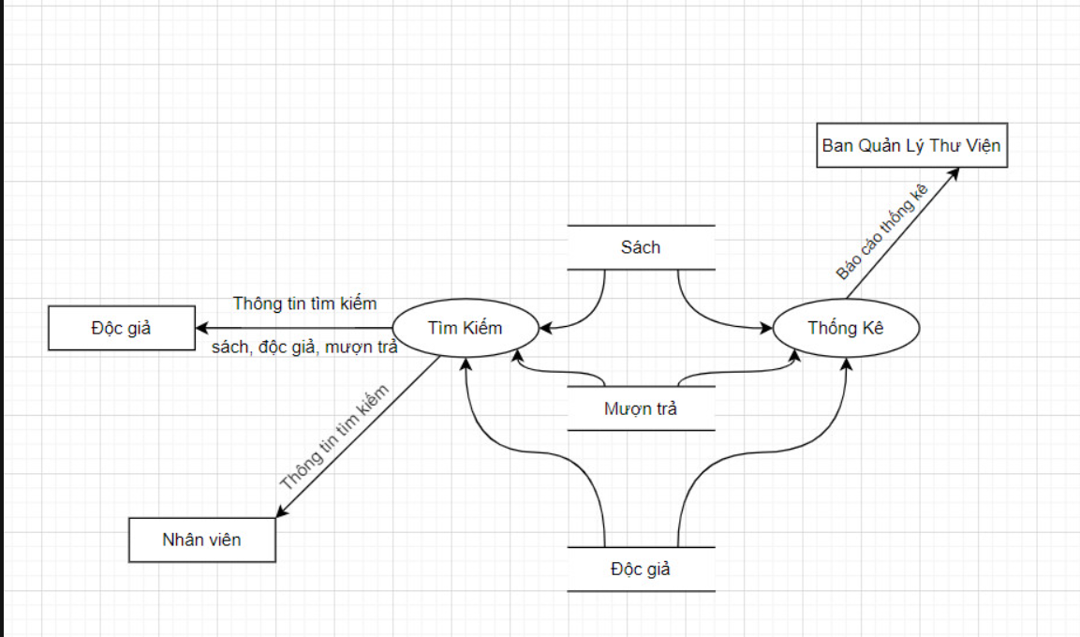

**Hình 2. 7 Sơ đồ chức năng quản lý tìm kiếm thống kê mức dưới đỉnh**

Mô tả sơ đồ:

* Gồm 3 chức năng: Tìm kiếm, Thống kê
* Tác nhân ngoài: Độc giả, Ban Quản Lý thư viện
* Kho dữ liệu: Độc giả, Sách, Mượn trả.
* Luồng dữ liệu:

+ Trao đổi giữa tác nhân ngoài Độc giả với các chức năng như: Thông báo tìm kiếm về sách, độc giả, mượn trả.

+ Trao đổi giữa tác nhân ngoài Ban Quản Lý thư viện với các chức năng như: Báo cáo thống kê.

* Mô Hình Quan Hệ Của Hệ Thống

**Hình 2. 8 Sơ Đồ ER**

## Các bảng dữ liệu quan hệ

Từ mô hình quan hệ của hệ thống chuyển thành các bảng dữ liệu quan hệ như sau:

* SÁCH (#Mã Sách, Tiêu Đề Sách, Tên Tác Giả, Nhà Xuất Bản, Năm Xuất Bản, Thể Loại, Số Lượng, Giá Tiền)
* ĐỘC GIẢ (#Mã Độc Giả, Tên Độc Giả, Lớp, Tuổi, Địa Chỉ, Sdt, Email)
* NHÂN VIÊN (#Mã Nhân Viên, Tên Nhân Viên, Tuổi Nhân Viên, Địa Chỉ, Sdt, Email)
* MƯỢN SÁCH (#Mã Mượn, Mã Sách, Mã Độc Giả, Mã Nhân Viên, Ngày Mượn, Ngày Hẹn Trả, Tình Trạng Mượn)
* TRẢ SÁCH (#Mã Trả, Mã Mượn, Ngày Trả Thực, Tình Trạng Trả, Khoản Phạt, Ghi Chú)

## Sơ đồ cơ sở dữ liệu

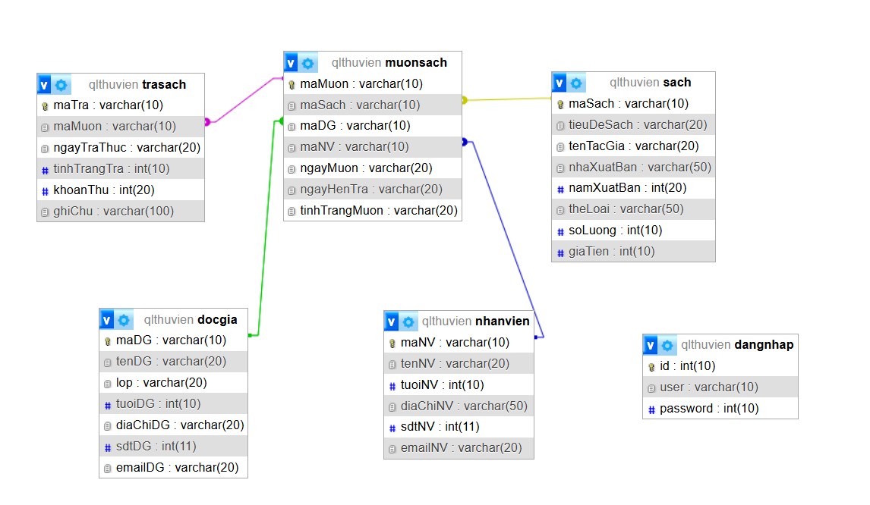

## Mô tả cơ sở dữ liệu

### Bảng Đăng Nhập

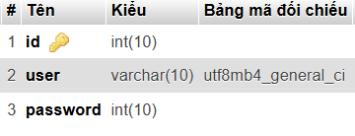

* + 1. Bảng Sách

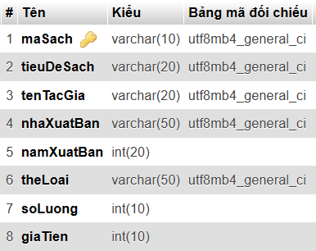

2.5.3 Bảng Độc Giả

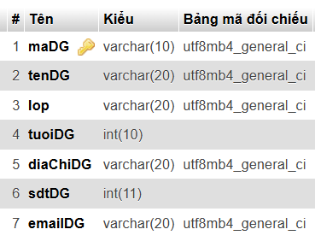

* + 1. Bảng Nhân Viên

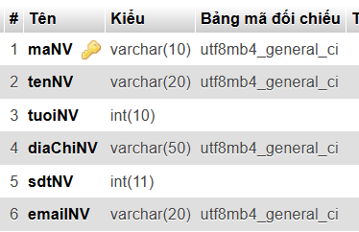

2.5.4 Bảng Mượn Sách

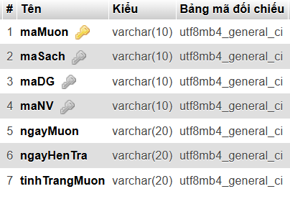

* + 1. Bảng Trả Sách

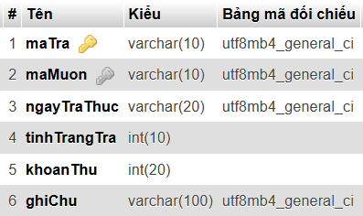

## 2.6 Một số câu lệnh truy vấn SQL

### 2.6.1.Thêm dữ liệu cho độc giả

Câu lệnh truy vấn:

INSERT INTO `docgia` (`maDG`, `tenDG`, `lop`, `tuoiDG`, `diaChiDG`, `sdtDG`, `emailDG`) VALUES

('dg01', 'Lê Thị Hoa', 'ti1a10', 21, 'hà nội', 2921343, 'hoa@gmail.com'),

('dg02', 'Lê Hoàng Việt', 'ti15a11', 19, 'nghệ an', 392832, 'viet@gmail.com'),

('dg03', 'Lê Thị Lan', 'ti15a12', 17, 'đà nẵng', 3982902, 'lan@gmail.com'),

('dg04', 'Võ Thế Anh', 'ti15a10', 21, 'đà nẵng', 292819, 'anh@gmail.com';

### 2.6.2. Chỉnh sửa thông tin độc giả

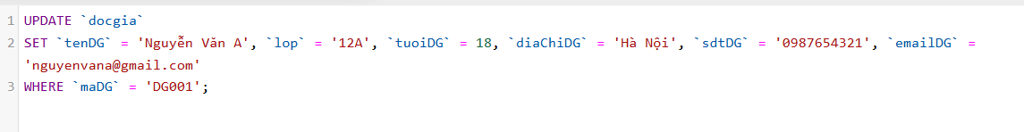

### 2.6.3. Thông tin nhân viên

**Câu lệnh truy vấn :**

INSERT INTO `nhanvien` (`maNV`, `tenNV`, `tuoiNV`, `diaChiNV`, `sdtNV`, `emailNV`) VALUES ('nv01', 'nguyễn huy hoàng', 22, 'hà nội', 289291, '[hoang@gmail.com](mailto:hoang@gmail.com)'), ('nv02', 'nguyễn tuấn tiến', 19, 'quảng ninh', 238292, '[tien@gmail.com](mailto:tien@gmail.com)'), ('nv03', 'nguyễn huy bình', 24, 'phú thọ', 29292, '[binh@gmail.com](mailto:binh@gmail.com)'), ('nv04', 'nguyễn anh sơn', 19, 'hà giang', 299244, '[son@gmail.com](mailto:son@gmail.com)'), ('nv05', 'nguyễn tuấn tiến', 21, 'quảng ninh', 29292, 'm@gmail.com');

### 2.6.4. Chỉnh sửa thông tin nhân viên

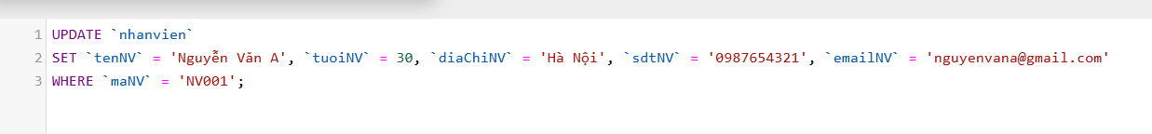

### 2.6.5. Lấy thông tin cho bảng sách

Câu lệnh truy vấn:

INSERT INTO `sach` (`maSach`, `tieuDeSach`, `tenTacGia`, `nhaXuatBan`, `namXuatBan`, `theLoai`, `soLuong`, `giaTien`) VALUES

('sach01', 'toán', 'nguyễn văn a', 'kim đồng', 2020, 'sách giáo khoa', 10, 100000),

('sach02', 'văn', 'lê thị b', 'hà nội', 2019, 'sách giáo khoa', 20, 120000),

('sach03', 'vịt con', 'nguyễn văn c', 'kim đồng', 2020, 'truyện thiếu nhi', 15, 90000),

('sach04', 'phía sau sao biển', 'võ văn a', 'hcm', 2018, 'truyện thiếu nhi', 5, 80000),

('sach05', 'tiếng anh', 'lê hoa', 'nhà xuất bản việt nam', 2024, 'sách giáo khoa', 15, 150000),

('sach06', 'thế giới động vật', 'nguyễn huy hoàng', 'nhà xuất bản việt nam', 2019, 'khám phá', 8, 110000);

### 2.6.6. Tìm kiếm sách có thể loại là truyện thiếu nhi

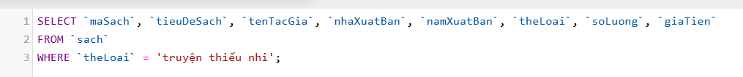

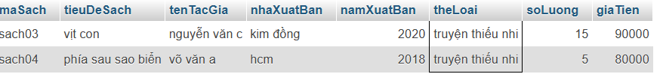

### 2.6.7. Thêm bản ghi cho bảng Mượn sách

Câu lệnh truy vấn:

INSERT INTO `muonsach` (`maMuon`, `maSach`, `maDG`, `maNV`, `ngayMuon`, `ngayHenTra`, `tinhTrangMuon`) VALUES

('muon01', 'sach01', 'dg01', 'nv01', '2023-04-19', '2024-06-20', '100%'),

('muon02', 'sach03', 'dg03', 'nv03', '2023-06-01', '2023-10-19', '100%'),

('muon03', 'sach02', 'dg04', 'nv02', '2023-04-19', '2024-06-30', '100%'),

('muon04', 'sach01', 'dg04', 'nv03', '2023-09-08', '2023-10-19', '100%'),

('muon05', 'sach01', 'dg02', 'nv02', '2024-21-5', '2024-30-6', '100'),

('muon5', 'sach03', 'dg04', 'nv03', '2023-9-19', '2023-9-30', '100'),

('muon6', 'sach01', 'dg02', 'nv02', '2023-19-2', '2023-30-5', '100');

### 2.6.8. Trong bảng trả sách, tìm kiếm các bản ghi với điều kiện ghi Chú bắt đầu bằng giá trị ‘đúng’

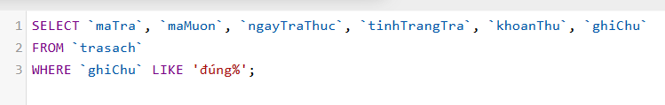

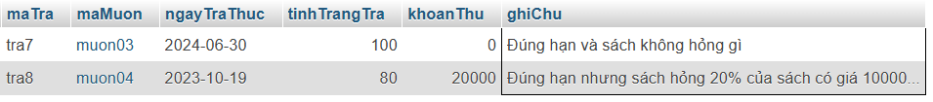

### 2.6.9. Tìm kiếm giá trị khoản thu cao nhất trong bảng “trasach” dựa trên trường “khoanThu”

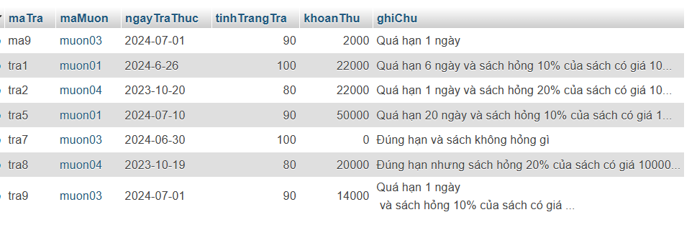

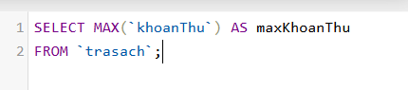

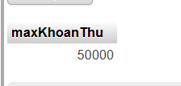

### 2.6.10. Lấy danh sách nhân viên và tổng số lượng sách mà họ đã mượn

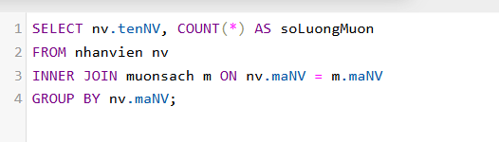

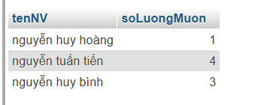

### 2.6.11 Lấy danh sách sach chưa được mượn

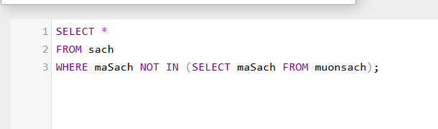

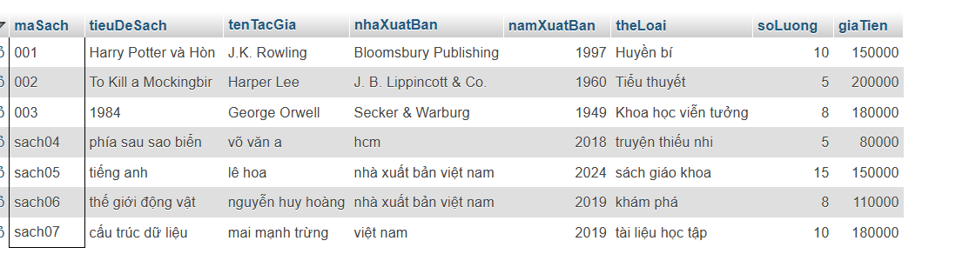

### 2.6.12 Lấy danh sách sách được mượn nhiều nhất và số lần mượn

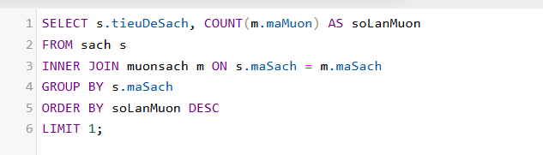

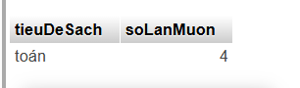

### 2.6.13 Lấy danh sách sách chưa được trả và số ngày trễ hạn tính từ ngày hẹn trả

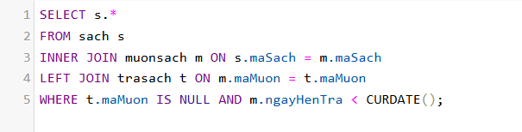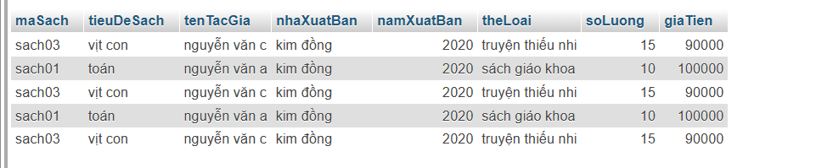

# CHƯƠNG 3: MÔ PHỎNG GIAO DIỆN CHƯƠNG TRÌNH

## Đăng nhập chương trình

* + 1. **Đăng nhập với tư cách Admin**

* Mục tiêu: Đăng nhập thành công vào hệ thống với các nhóm quyền hạn khác nhau.
* Người sử dụng: Quản lý.
* Các bảng dữ liệu sử dụng: dangnhap.
* Hướng dẫn sử dụng: Khi nhập tên tài khoản và mật khẩu và click vào “Đăng nhập”, quyền hạn sẽ được khởi tạo, câu lệnh truy vấn sẽ truy vấn đến bảng Dangnhap chứa username và password. Kiểm tra thông tin đăng nhập và xác định nhóm quyền. Tài khoản gồm 2 nhóm quyền chính là:
  + Admin/quản lý: có tất cả quyền như quản lý nhân viên, quản lý sách, quản lý độc giả, quản lý mượn sách, quản lý trả sách.
* Kết quả: Đăng nhập thành công và có thể sử dụng hệ thống.
  + 1. **Đăng nhập với tư cách nhân viên**

* Mục tiêu: Đăng nhập thành công vào hệ thống với các nhóm quyền hạn khác nhau.
* Người sử dụng: Nhân Viên.
* Các bảng dữ liệu sử dụng: dangnhap.
* Hướng dẫn sử dụng: Khi nhập tên tài khoản và mật khẩu và click vào “Đăng nhập”, quyền hạn sẽ được khởi tạo, câu lệnh truy vấn sẽ truy vấn đến bảng Dangnhap chứa username và password. Kiểm tra thông tin đăng nhập và xác định nhóm quyền. Tài khoản gồm 2 nhóm quyền chính là:
* Staff/nhân viên: chỉ có quyền quản lý sách, quản lý độc giả, quản lý mượn sách, quản lý trả sách, quản lý nhân viên chỉ đc xem dữ liệu.
* Kết quả: Đăng nhập thành công và có thể sử dụng hệ thống.
  + 1. **Tạo tài khoản mới**

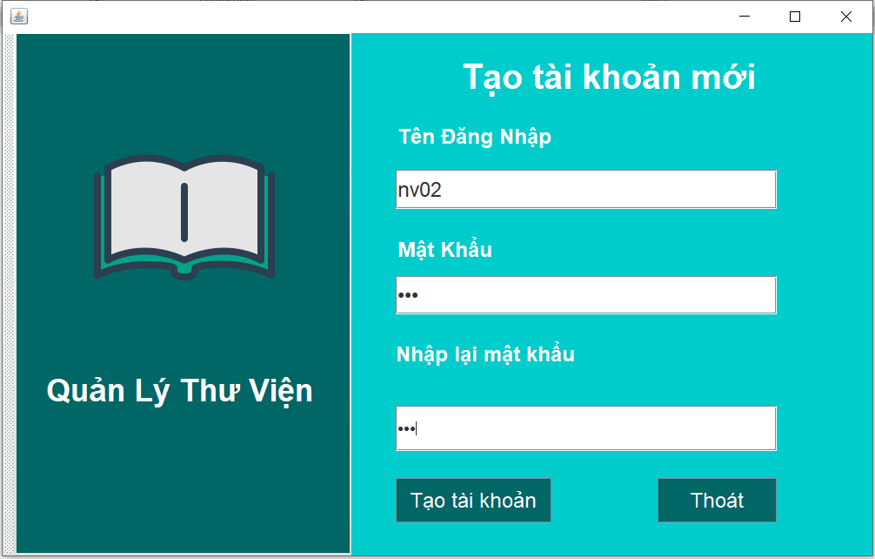

## Chương trình chính (Main form)

* Mục tiêu: Hiển thị các danh mục của chương trình.
* Người sử dụng: Người quản lý và Nhân viên.
* Hướng dẫn sử dụng: Người dùng click vào các danh mục trên form main, load đến từng form cụ thể.
* Kết quả: Hiển thị cụ thể từng form tùy vào mục đích người sử dụng.
* A screenshot of a computer

  Description automatically generated

## 3.3 Quản lý sách

Trang chính của quản lý sách

* Mục tiêu: Hiển thị dữ liệu từ cơ sở dữ liệu lên bảng và các thao tác cơ bản.
* Người sử dụng: Người quản lý và Nhân viên.
* Các bảng dữ liệu sử dụng: sach.
* Hướng dẫn sử dụng: Người dùng click vào từng Button thực hiện các thao tác cơ bản như: lấy dữ liệu, xem chi tiết, thêm, sửa, xoá, tìm kiếm.

Kết quả: Các thao tác người dùng thực hiện được cập nhật vào cơ sở dữ liệu.

### 3.3.1 Chức năng xem chi tiết thông tin sách

### 3.3.2 Chức năng thêm sách mới

### 3.3.3 Chức năng sửa thông tin

**

## 3.4 Quản lý độc giả

* Mục tiêu: Hiển thị dữ liệu từ cơ sở dữ liệu lên bảng và các thao tác cơ bản.
* Người sử dụng: Người quản lý và Nhân viên.
* Các bảng dữ liệu sử dụng: docgia.
* Hướng dẫn sử dụng: Người dùng click vào từng Button thực hiện các thao tác cơ bản như: lấy dữ liệu, xem chi tiết, thêm, sửa, xoá, tìm kiếm.

Kết quả: Các thao tác người dùng thực hiện được cập nhật vào cơ sở dữ liệu.

## 3.5 Quản lý nhân viên

* Mục tiêu: Hiển thị dữ liệu từ cơ sở dữ liệu lên bảng và các thao tác cơ bản.
* Người sử dụng: Người quản lý và Nhân viên.
* Các bảng dữ liệu sử dụng: nhanvien.
* Hướng dẫn sử dụng: Người dùng click vào từng Button thực hiện các thao tác cơ bản như: lấy dữ liệu, xem chi tiết, thêm, sửa, xoá, tìm kiếm.

Kết quả: Các thao tác người dùng thực hiện được cập nhật vào cơ sở dữ liệu.

## 3.6 Quản lý mượn sách

* Mục tiêu: Hiển thị dữ liệu từ cơ sở dữ liệu lên bảng và các thao tác cơ bản.
* Người sử dụng: Người quản lý và Nhân viên.
* Các bảng dữ liệu sử dụng: muonsach.
* Hướng dẫn sử dụng: Người dùng click vào từng Button thực hiện các thao tác cơ bản như: lấy dữ liệu, xem chi tiết, thêm, sửa, xoá, tìm kiếm.

Kết quả: Các thao tác người dùng thực hiện được cập nhật vào cơ sở dữ liệu.

### 3.6.1 Xem chi tiết phiếu mượn

### 3.6.2 Thêm phiếu mượn

Khi thêm phiếu mượn thì có các ô combobox Mã nhân viên, Mã sách, Mã độc giả.

Chọn bất kì item nào của combobox Mã sách thì dữ liệu của mã sách đó sẽ được hiển thị vào các jtextfield bên dưới => hiển thị thông tin sách.

Chọn bất kì item nào của combobox Mã độc giả thì dữ liệu của mã độc giả đó sẽ được hiển thị vào các jtextfield bên dưới => hiển thị thông tin độc giả mượn sách.

### 3.6.3 Sửa phiếu mượn

Khi sửa phiếu mượn chỉ được sửa Mã nhân viên, Mã sách, Mã độc giả, Tình trạng mượn, Ngày mượn, Ngày trả. Những dữ liệu khác không được sửa sẽ bị ẩn đi chỉ cho đọc chứ không cho sửa. Bấm vào Nút Xác Nhận thì tất cả thông tin đã sửa sẽ được lưu vào cơ sở dữ liệu.

## 3.7 Quản lý trả sách

* Mục tiêu: Hiển thị dữ liệu từ cơ sở dữ liệu lên bảng và các thao tác cơ bản.
* Người sử dụng: Người quản lý và Nhân viên.
* Các bảng dữ liệu sử dụng: trasach.
* Hướng dẫn sử dụng: Người dùng click vào từng Button thực hiện các thao tác cơ bản như: lấy dữ liệu, xem chi tiết, thêm, sửa, xoá, tìm kiếm.

Kết quả: Các thao tác người dùng thực hiện được cập nhật vào cơ sở dữ liệu.

### 3.7.1 Xem chi tiết

### 3.7.2 Thêm phiếu trả

Khi chọn item bất kì ở combobox Mã mượn thì dữ liệu về thông tin mượn sách sẽ được hiển thị lên để kiểm tra thông tin mượn sách có đúng ko.

* Tính khoản phạt sẽ dựa vào 2 lí do

+ Dựa vào ngày trả thực và ngày hẹn trả => biết được có trả đúng hạn hay không.

Nếu đúng hạn trả thì không bị phạt.

Nếu quá hạn trả thì độc giả sẽ bị phạt 2000/ 1 ngày.

+ Dựa vào tình trạng trả sách

Nếu sách có tình trạng 100 (sách còn nguyên, không hư hỏng) thì không bị phạt

Nếu sách có tình trạng hư hỏng (tình trạng < 100) thì sẽ bị phạt giá tiền tương ứng với số phần trăm (%) hư hỏng của giá tiền sách đó.

Quá hạn 1 ngày thì bị phạt 2000

Quá hạn 1 ngày + sách hỏng 10% = 2000 + (10%)*120000

### 3.7.3 Tìm kiếm

**3.8 Thống Kê**

**3.8.1. Thống kê mượn sách.**

**3.9 In phiếu phạt**

# TỔNG KẾT

Sau khoảng thời gian thực hiện đồ án, với sự nỗ lực của bản thân và sự hướng dẫn của thầy Trần Thanh Đại, đồ án đã hoàn thành và đáp ứng được các yêu cầu đặt ra.

### Kết quả đạt được

Từ những nghiên cứu lý thuyết về lập trình giao diện với ngôn ngữ java và hệ quản trị cơ sở dữ liệu My SQL, em đã xây dựng thành công ứng dụng quản lý thư viện. Chương trình được thiết kế với giao diện tiện dụng, dễ dàng thao tác. Ứng dụng cung cấp các chức năng dành cho người quản lý và nhân viên của thư viện: quản lý tài khoản; quản lý nhân viên, độc giả, quản lý sách; quản lý mượn/trả sách và tìm kiếm, thống kê…

### Hạn chế

* + - * + Kiến thức, kinh nghiệm lập trình còn nhiều hạn chế, nên các phần chức năng chưa được tối ưu.
        + Chưa nghiên thiết kế giao diện báo cáo thống kê bằng dạng biểu đồ.

### Định hướng phát triển

* + - * + Tiếp tục nghiên cứu về thiết kế giao diện báo cáo thống kê bằng dạng biểu đồ.
        + Cải thiện giao diện ứng dụng thân thiện và dễ sử dụng hơn.
        + Xây dựng thêm các chức năng: đăng ký tài khoản, tương tác giữa độc giả và thư viện, Tích hợp thiết bị đọc mã vạch cho chương trình.